ANNEXE 12 : Rapport d’expérience – Température versus chaleur

Nom : __________________________________ Date : ______________________

Question
Est-ce que le volume influence la quantité de chaleur nécessaire pour augmenter la température d'une substance?

Prédiction
_________________________________________________________________________________
_________________________________________________________________________________

Matériel
- 2 béchers de 250 ml
- 2 plaques chauffantes identiques (ou brûleurs)
- eau
- 2 thermomètres
- 2 montages pour tenir les thermomètres

Variables
_________________________________________________________________________________
_________________________________________________________________________________
_________________________________________________________________________________
_________________________________________________________________________________

Mesures de sécurité
_________________________________________________________________________________
_________________________________________________________________________________
_________________________________________________________________________________
_________________________________________________________________________________

Démarche

1. | Mets 100 ml d'eau dans le premier bécher. (Mets plus d'eau si tu utilises un brûleur plutôt qu'une plaque chauffante.)
2. | Mets 200 ml d'eau dans le second bécher. (Mets plus d'eau si tu utilises un brûleur plutôt qu'une plaque chauffante.)
3. | Place chaque bécher sur une plaque chauffante.
4. | Attache les thermomètres a un support de sorte qu'ils touchent à l'eau dans le bécher, sans toutefois toucher le fond du contenant.
5. | Fais chauffer les deux béchers pendant cinq minutes.
6. | Note la température à toutes les 30 secondes.

ANNEXE 12 : Rapport d’expérience – Température versus chaleur (suite)

Résultats

- Note tes données dans le tableau suivant.

 | Température °C
Temps (secondes) | Bécher 1 (100 ml) | Bécher 2 (200 ml)
0
30
60
90
120
150
180
210
240
270
300

B) Fais un diagramme à ligne brisée qui illustre la température de l'eau en fonction du temps. Fais
deux lignes de couleur différente afin d'avoir les renseignements au sujet des deux béchers sur
le même diagramme.

ANNEXE 12 : Rapport d’expérience – Température versus chaleur (suite)

Analyse
Réponds aux questions suivantes.

1. Est-ce que tu as fait chauffer les deux béchers avec la même quantité de chaleur?

2. Dans quel bécher l'eau avait-elle la température la plus élevée après une minute? Après 2
minutes? Explique tes résultats au moyen de la théorie particulaire de la matière.

3. D'après le diagramme suivant, quel bécher contenait le plus de chaleur (ou énergie) au moment
où les deux béchers avait une température de 100 °C. Justifie ta réponse en te servant de la
théorie particulaire de la matière.

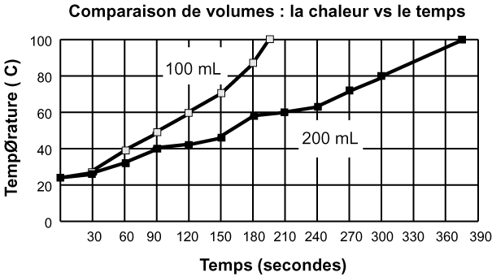
Température (ºC)

Conclusion
________________________________________________________________________________
________________________________________________________________________________
________________________________________________________________________________
________________________________________________________________________________

